**江苏省农村产权交易信息服务平台**

**小额集体资产交易绿色通道**

**操作规则（试行）**

**一、功能概述**

按照农村集体资产流转全部进场交易的要求，并结合农业农村特点，经与省纪委党风廉政室协商，决定对一定标的额以下的农村集体资产交易适当简化交易流程，开通小额集体资产交易绿色通道。绿色通道是与原有业务流程互不影响的独立业务流程。

**二、操作流程**

**1、交易流程**



**2、阈值设置**

在使用绿色通道流程前，需先设置绿色通道阈值，只有满足绿色通道要求的项目才能通过绿色通道快速办理产权交易业务。目前，绿色通道阈值由省委农工办统一设置。土地类交易亩数小于等于10亩；金额类交易苏南地区3万、苏中地区2万、苏北地区1万以下可使用绿色通道。

**3、项目登记**

在进行项目交易登记时，业务流程处将显示“绿色通道”选择，点击“绿色通道”选项，将显示提示信息说明该业务流程的办理对象及业务限制，在用户明确该信息后，点击【确定】后，将选中绿色通道选项，可进行绿色通道项目登记，界面如下图2-1。

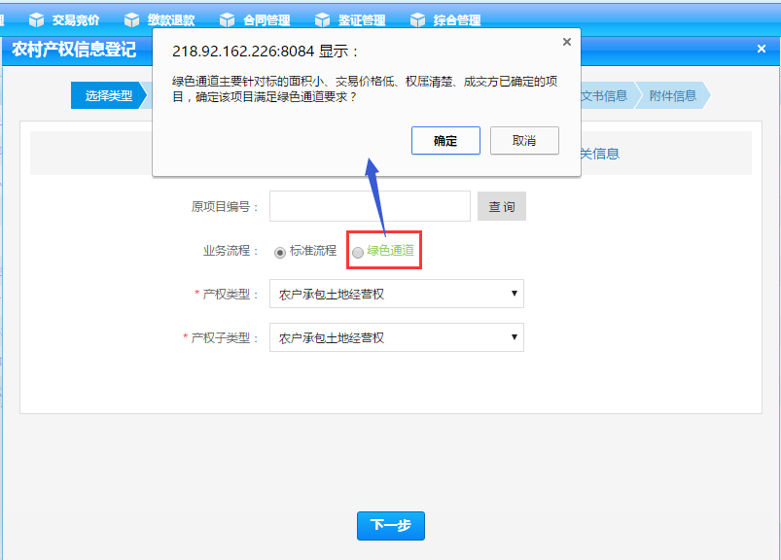

[图2-1]

项目登记时，对于满足绿色通道阈值的项目可选择“绿色通道”业务流程以实现项目的快速交易。通过绿色通道进行项目登记时，除“标段信息”模块信息填写时，需同时填写成交方、成交价等信息外（如下图2-2），其他信息同标准流程操作一致。

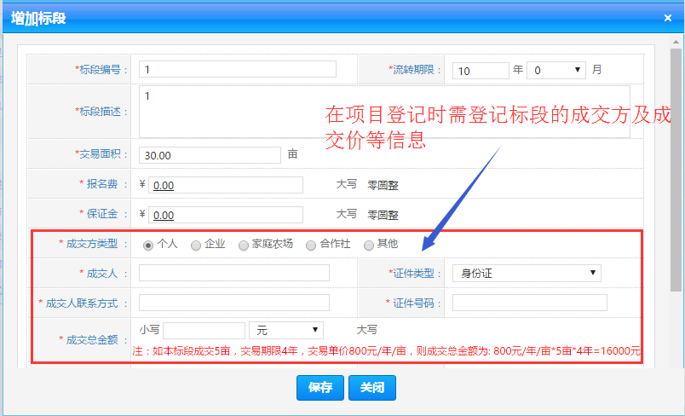

[图2-2]

当项目交易面积或标段成交总金额超过项目所在地区绿色通道阈值时，将提示其不满足绿色通道业务要求，如下图2-3。不满足绿色通道的项目，不能提交审核。该项目可变更为标准流程后提交审核。

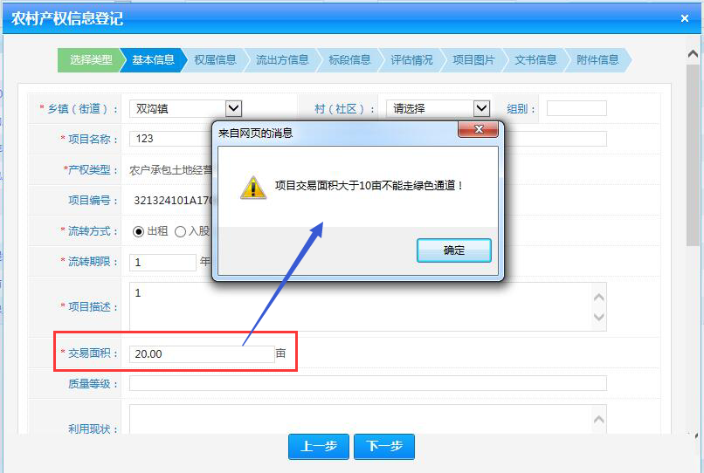

[图2-3]

**4、产权初审、审核**

业务流程为绿色通道的项目提交后，同标准流程一样需完成初审和终审（审核），审核操作时，可在查看信息界面中查看该项目流程为“绿色通道”流程，如下图2-4。

审核通过的绿色通道项目信息，直接进入交易结果公示环节。

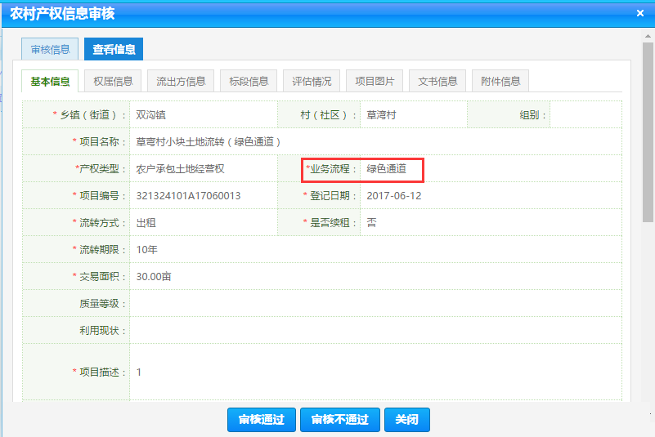

[图2-4]

**5、交易结果公示**

审核通过的绿色通道项目信息，直接进入交易结果公示环节，点击界面中【交易结果公示管理】按钮，可直接公示绿色通道项目信息，如下图2-5。绿色通道项目信息发布成交结果后，后续业务流程同标准流程一致，依次需进行成交缴款、合同签订、发布鉴证书等操作。

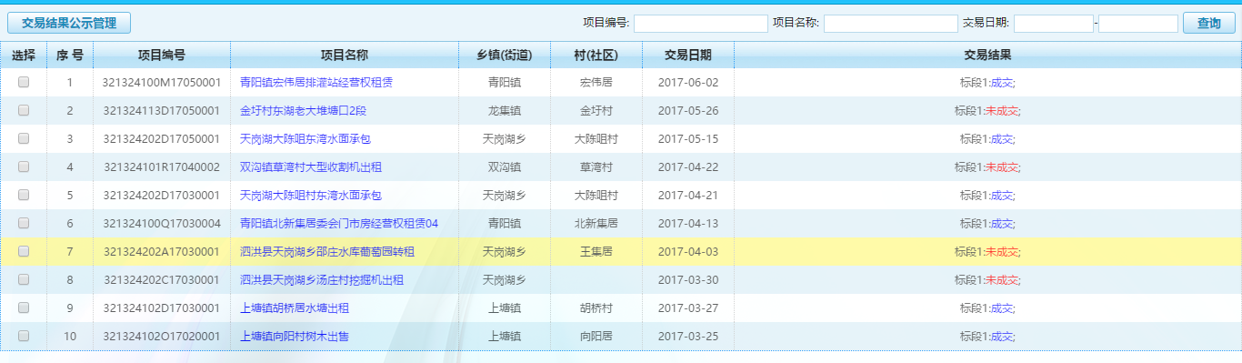

[图2-5]